5. Newsletter Januar 2017 | 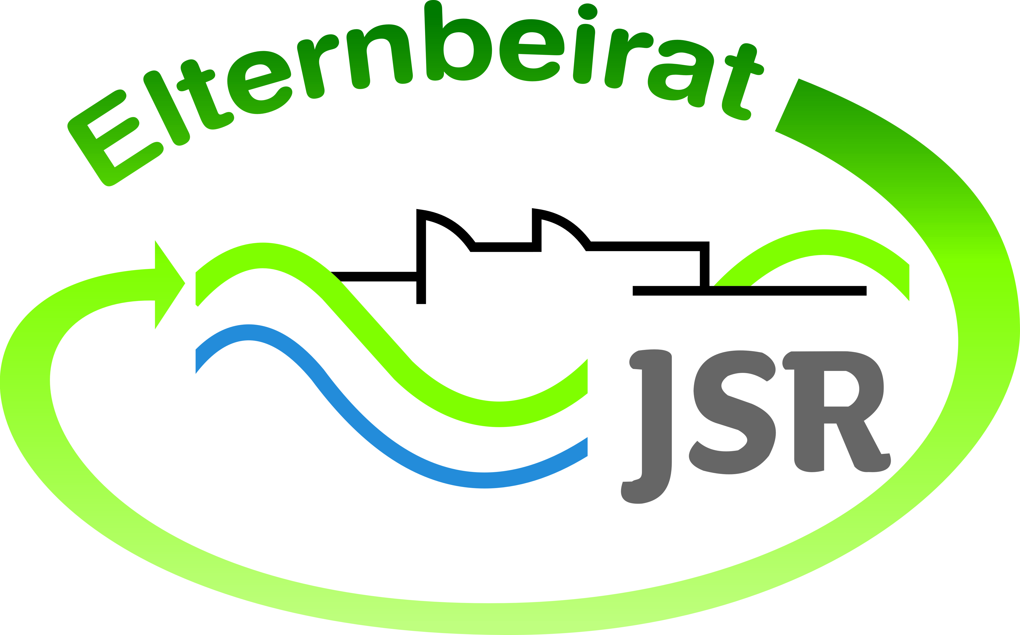

Termine/Veranstaltungen:

28.01.2017 parentum Eltern+Schülertag von 10.00 - 14.00 Uhr im Ofenwerk Nürnberg
03.02.2017 Tag der offenen Tür 16.30 – 18.45 Uhr für alle „neuen und alten“ Schüler der JSR und deren Eltern;
ab 19 Uhr Übertrittsinformationsveranstaltung für Eltern von Schülern in den Jgst. 4 und 5 der Grund- und Mittelschule
16.02.2017 Elternbistro von 16:30 – 18:30 Uhr in der Bücherei

Liebe Eltern,
der Förderverein der JSR hat mit der Job- Börse zwar nicht den ersten Platz der Raiffeisenbank Ausschreibung geschafft - der ging an den Hersbrucker Imkerverein, Herzlichen Glückwunsch! - konnte jedoch durch IHR Voting mit 500,--€ die Vereinskasse aufstocken. Vielen Dank dafür.

Das Thema unseres nächsten Elternbistro am 16. Februar ist „Erziehung“ – u.a. wollen wir über Probleme und Sorgen in Patchwork Familien und von Alleinerziehenden reden.
Selbstverständlich wird auch wieder für das leibliche Wohl gesorgt. Eine Einladung zum Elternbistro folgt noch.

TIPPS von Eltern an Eltern:
Vom Landeselternverband Bayerischer Realschulen ist eine neue Broschüre zum Thema „Null Bock auf schlechte Noten“ erstellt worden. Diese Broschüre soll Ihnen und Ihren Kindern wertvolle Tipps zum Lernen geben. Die Broschüre umfasst 67 Seiten und ist zu einem Unkostenbeitrag von 1 € je Exemplar bei uns bestellbar. Bitte schicken Sie uns eine E-Mail mit Name und Klasse des Kindes und der Anzahl der Exemplare an eb-jsr@gmx.de .

Wichtige Informationen finden Sie außerdem unter der Seite des Elternbeirats auf der Homepage der JSR unter www.jsr-hersbruck.de.
Dieser Newsletter erscheint einmal im Monat. Gerne können Sie uns Ihre Themenwünsche über die bekannten Kommunikationswege mitteilen.

gez. Andrea Nüßlein
Vorsitzende Elternbeirat JSR
eb-jsr@gmx.de

